SUPPLEMENTARY MATERIALS – ДОПОЛНИТЕЛЬНЫЕ МАТЕРИАЛЫ

Функциональное представление водоудерживающей способности и относительной гидравлической проводимости почвы с учетом гистерезиса
В. В. Терлеев, Р. С. Гиневский, В. А. Лазарев, А. Г. Топаж, Е. А. Дунаева
Почвоведение. 2021. № 6.

Functional Description of Water-Retention Capacity and Relative Hydraulic Conductivity of the Soil Taking Into Account Hysteresis
V. V. Terleev, R. S. Ginevsky, V. A. Lazarev, A. G. Topaj, and E. A. Dunaieva
Eurasian Soil Science, 2021), (6).

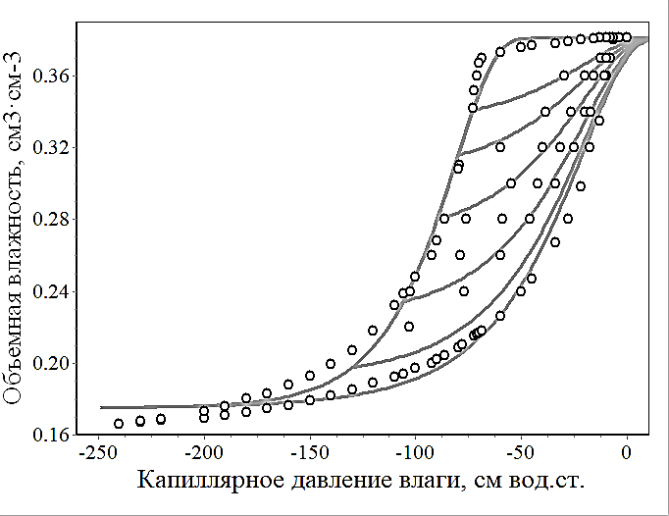 | 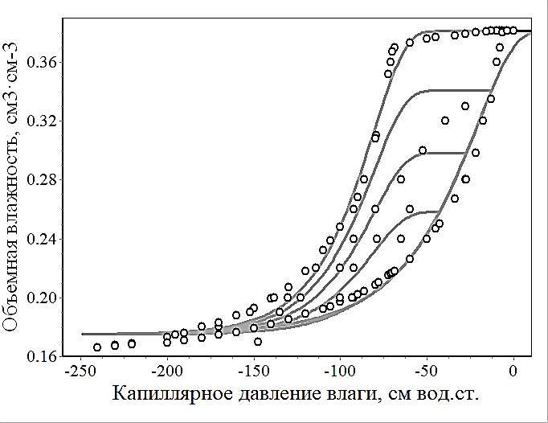
Рис. S1a. Точечная аппроксимация данных о главных ветвях; оценка пяти сканирующих ветвей увлажнения с использованием модели Hys-SKT при $n_{d} { n}_{w}.$ | Рис. S1b. Точечная аппроксимация данных о главных ветвях; оценка четырех сканирующих ветвей иссушения с использованием модели Hys-SKT при $n_{d} { n}_{w}$.
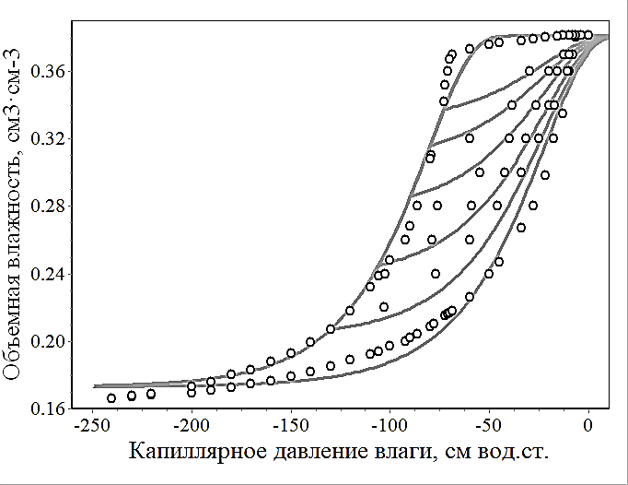 | 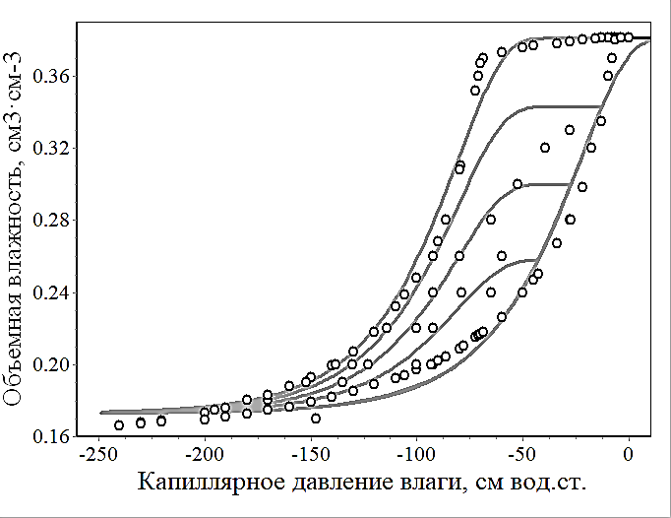
Рис. S1c. Точечная аппроксимация данных о главных ветвях; оценка пяти сканирующих ветвей увлажнения с использованием модели Hys-SKT при $n_{d}=n_{w}.$ | Рис. S1d. Точечная аппроксимация данных о главных ветвях; оценка четырех сканирующих ветвей иссушения с использованием модели Hys-SKT при $n_{d}=n_{w}.$

Таблица S1. Сравнение погрешностей точечной аппроксимации опытных данных о главных ветвях гистерезиса водоудерживающей способности почвы по критерию Вильямса-Клута для доверительных вероятностей 0.95 и 0.975

$y-{\left(y_{1}+y_{2}\right)}/2=λ\left(y_{1}-y_{2}\right), где y -$опытные данные
$$n_{d} { n}_{w}$$
$y_{1}:$ WRC-VG,  $y_{2}:$ WRC-KT |  |  |  |  |  | $y_{1}:$ WRC-VG,  $y_{2}:$ WRC-HT |  |  |  |  |  | $y_{1}:$ WRC-KT,  $y_{2}:$ WRC-HT
$$λ$$ |  | $$λ_{0.95}$$ |  | $$λ_{0.975}$$ |  | $$λ$$ |  | $$λ_{0.95}$$ |  | $$λ_{0.975}$$ |  | $$λ$$ |  | $$λ_{0.95}$$ |  | $$λ_{0.975}$$
-0.377 |  | 0.158 |  | 0.189 |  | -0.398 |  | 0.166 |  | 0.199 |  | 1.120 |  | 1.915 |  | 2.291
$y_{2}$ точнее, чем $y_{1}$ |  |  |  |  |  | $y_{2}$ точнее, чем $y_{1}$ |  |  |  |  |  | $y_{1}$ и $y_{2}$ не различаются
$y_{1}:$ WRC-VG,  $y_{2}:$ WRC-KT₀ |  |  |  |  |  | $y_{1}:$ WRC-VG,  $y_{2}:$ WRC-HT₀ |  |  |  |  |  | $y_{1}:$ WRC-KT₀,  $y_{2}:$ WRC-HT₀
$$λ$$ |  | $$λ_{0.95}$$ |  | $$λ_{0.975}$$ |  | $$λ$$ |  | $$λ_{0.95}$$ |  | $$λ_{0.975}$$ |  | $$λ$$ |  | $$λ_{0.95}$$ |  | $$λ_{0.975}$$
0.114 |  | 0.904 |  | 1.081 |  | -1.031 |  | 0.866 |  | 1.036 |  | -6.023 |  | 1.697 |  | 2.030
$y_{1}$ и $y_{2}$ не различаются |  |  |  |  |  | $y_{2}$ точнее, чем $y_{1}$ |  |  |  |  |  | $y_{2}$ точнее, чем $y_{1}$
$y_{1}:$ WRC-KT,  $y_{2}:$ WRC-KT₀ |  |  |  |  | $y_{1}:$ WRC-HT,  $y_{2}:$ WRC-HT₀ |  |  |  | $y_{1}:$ WRC-KT,  $y_{2}:$ WRC-HT₀ |  |  |  | $y_{1}:$ WRC-HT,  $y_{2}:$ WRC-KT₀
$$λ$$ | $$λ_{0.95}$$ |  | $$λ_{0.975}$$ |  | $$λ$$ | $$λ_{0.95}$$ | $$λ_{0.975}$$ |  | $$λ$$ |  | $$λ_{0.95}$$ | $$λ_{0.975}$$ | $$λ$$ |  | $$λ_{0.95}$$ |  | $$λ_{0.975}$$
0.423 | 0.167 |  | 0.199 |  | 0.415 | 0.189 | 0.226 |  | 0.391 |  | 0.178 | 0.213 | 0.466 |  | 0.175 |  | 0.210
$y_{1}$ точнее, чем $y_{2}$ |  |  |  |  | $y_{1}$ точнее, чем $y_{2}$ |  |  |  | $y_{1}$ точнее, чем $y_{2}$ |  |  |  | $y_{1}$ точнее, чем $y_{2}$
$$n_{d}=n_{w}$$
$y_{1}:$ WRC-VG,  $y_{2}:$ WRC-KT |  |  |  |  |  | $y_{1}:$ WRC-VG,  $y_{2}:$ WRC-HT |  |  |  |  |  | $y_{1}:$ WRC-KT,  $y_{2}:$ WRC-HT
$$λ$$ |  | $$λ_{0.95}$$ |  | $$λ_{0.975}$$ |  | $$λ$$ |  | $$λ_{0.95}$$ |  | $$λ_{0.975}$$ |  | $$λ$$ |  | $$λ_{0.95}$$ |  | $$λ_{0.975}$$
-0.563 |  | 0.106 |  | 0.127 |  | -0.883 |  | 0.160 |  | 0.191 |  | 0.626 |  | 0.325 |  | 0.388
$y_{2}$ точнее, чем $y_{1}$ |  |  |  |  |  | $y_{2}$ точнее, чем $y_{1}$ |  |  |  |  |  | $y_{1}$ точнее, чем $y_{2}$
$y_{1}:$ WRC-VG,  $y_{2}:$ WRC-KT₀ |  |  |  |  |  | $y_{1}:$ WRC-VG,  $y_{2}:$ WRC-HT₀ |  |  |  |  |  | $y_{1}:$ WRC-KT₀,  $y_{2}:$ WRC-HT₀
$$λ$$ |  | $$λ_{0.95}$$ |  | $$λ_{0.975}$$ |  | $$λ$$ |  | $$λ_{0.95}$$ |  | $$λ_{0.975}$$ |  | $$λ$$ |  | $$λ_{0.95}$$ |  | $$λ_{0.975}$$
-0.177 |  | 0.311 |  | 0.371 |  | -0.275 |  | 0.348 |  | 0.416 |  | -1.947 |  | 2.140 |  | 2.561
$y_{1}$ и $y_{2}$ не различаются |  |  |  |  |  | $y_{1}$ и $y_{2}$ не различаются |  |  |  |  |  | $y_{1}$ и $y_{2}$ не различаются
$y_{1}:$ WRC-KT,  $y_{2}:$ WRC-KT₀ |  |  |  |  | $y_{1}:$ WRC-HT,  $y_{2}:$ WRC-HT₀ |  |  |  | $y_{1}:$ WRC-KT,  $y_{2}:$ WRC-HT₀ |  |  |  | $y_{1}:$ WRC-HT,  $y_{2}:$ WRC-KT₀
$$λ$$ | $$λ_{0.95}$$ |  | $$λ_{0.975}$$ |  | $$λ$$ | $$λ_{0.95}$$ | $$λ_{0.975}$$ |  | $$λ$$ |  | $$λ_{0.95}$$ | $$λ_{0.975}$$ | $$λ$$ |  | $$λ_{0.95}$$ |  | $$λ_{0.975}$$
0.501 | 0.110 |  | 0.131 |  | 0.702 | 0.181 | 0.216 |  | 0.519 |  | 0.114 | 0.136 | 0.655 |  | 0.171 |  | 0.204
$y_{1}$ точнее, чем $y_{2}$ |  |  |  |  | $y_{1}$ точнее, чем $y_{2}$ |  |  |  | $y_{1}$ точнее, чем $y_{2}$ |  |  |  | $y_{1}$ точнее, чем $y_{2}$

Таблица S2. Сравнение погрешностей оценок относительной гидравлической проводимости почвы по критерию Вильямса-Клута для доверительных вероятностей 0.95 и 0.975

Условия | $y-{\left(y_{1}+y_{2}\right)}/2=λ\left(y_{1}-y_{2}\right), где y -$опытные данные
 | RHC-MVG |  |  | RHC-MKT |  |  | RHC-MT |  |  | RHC-MKT₀ |  |  | RHC-MT₀
$$y_{1}:n_{d}$$  $$y_{2}:n_{w}$$ | $$λ$$ | $$λ_{0.95}$$ | $$λ_{0.975}$$ | $$λ$$ | $$λ_{0.95}$$ | $$λ_{0.975}$$ | $$λ$$ | $$λ_{0.95}$$ | $$λ_{0.975}$$ | $$λ$$ | $$λ_{0.95}$$ | $$λ_{0.975}$$ | $$λ$$ | $$λ_{0.95}$$ | $$λ_{0.975}$$
 | 0.096 | 0.156 | 0.190 | 0.410 | 0.627 | 0.765 | 0.039 | 0.815 | 0.994 | 0.027 | 0.151 | 0.184 | -0.059 | 0.179 | 0.219
 | $y_{1}$ и $y_{2}$ не различаются |  |  | $y_{1}$ и $y_{2}$ не различаются |  |  | $y_{1}$ и $y_{2}$ не различаются |  |  | $y_{1}$ и $y_{2}$ не различаются |  |  | $y_{1}$ и $y_{2}$ не различаются
$$y_{1}:n_{d}=n_{w}$$  $$y_{2}:n_{d}$$ | $$λ$$ | $$λ_{0.95}$$ | $$λ_{0.975}$$ | $$λ$$ | $$λ_{0.95}$$ | $$λ_{0.975}$$ | $$λ$$ | $$λ_{0.95}$$ | $$λ_{0.975}$$ | $$λ$$ | $$λ_{0.95}$$ | $$λ_{0.975}$$ | $$λ$$ | $$λ_{0.95}$$ | $$λ_{0.975}$$
 | -0.034 | 0.168 | 0.205 | 0.045 | 2.033 | 2.480 | -0.015 | 7.743 | 9.445 | 0.794 | 0.553 | 0.651 | 0.912 | 0.582 | 0.710
 | $y_{1}$ и $y_{2}$ не различаются |  |  | $y_{1}$ и $y_{2}$ не различаются |  |  | $y_{1}$ и $y_{2}$ не различаются |  |  | $y_{1}$ и $y_{2}$ не различаются |  |  | $y_{1}$ и $y_{2}$ не различаются
$$y_{1}:n_{d}=n_{w}$$  $$y_{2}:n_{w}$$ | $$λ$$ | $$λ_{0.95}$$ | $$λ_{0.975}$$ | $$λ$$ | $$λ_{0.95}$$ | $$λ_{0.975}$$ | $$λ$$ | $$λ_{0.95}$$ | $$λ_{0.975}$$ | $$λ$$ | $$λ_{0.95}$$ | $$λ_{0.975}$$ | $$λ$$ | $$λ_{0.95}$$ | $$λ_{0.975}$$
 | 4.803 | 0.559 | 0.681 | 0.874 | 0.868 | 1.059 | 0.047 | 0.921 | 1.124 | 0.257 | 0.264 | 0.322 | 0.147 | 0.315 | 0.384
 | $y_{1}$ точнее,  чем $y_{2}$ |  |  | $y_{1}$ точнее,  чем $y_{2}$ |  |  | $y_{1}$ и $y_{2}$ не различаются |  |  | $y_{1}$ и $y_{2}$ не различаются |  |  | $y_{1}$ и $y_{2}$ не различаются
$$n_{d}=n_{w}$$
$y_{1}:$ RHC-MVG,  $y_{2}:$ RHC-MKT |  |  |  |  |  | $y_{1}:$ RHC-MVG,  $y_{2}:$ RHC-MT |  |  |  |  |  | $y_{1}:$ RHC-MKT,  $y_{2}:$ RHC-MT
$$λ$$ |  | $$λ_{0.95}$$ |  | $$λ_{0.975}$$ |  | $$λ$$ |  | $$λ_{0.95}$$ |  | $$λ_{0.975}$$ |  | $$λ$$ |  | $$λ_{0.95}$$ |  | $$λ_{0.975}$$
-0.538 |  | 0.406 |  | 0.495 |  | -0.165 |  | 0.329 |  | 0.402 |  | 0.896 |  | 0.959 |  | 1.170
$y_{2}$ точнее, чем $y_{1}$ |  |  |  |  |  | $y_{1}$ и $y_{2}$ не различаются |  |  |  |  |  | $y_{1}$ и $y_{2}$ не различаются
$y_{1}:$ RHC-MVG,  $y_{2}:$ RHC-MKT₀ |  |  |  |  |  | $y_{1}:$ RHC-MVG,  $y_{2}:$ RHC-MT₀ |  |  |  |  |  | $y_{1}:$ RHC-MKT₀,  $y_{2}:$ RHC-MT₀
$$λ$$ |  | $$λ_{0.95}$$ |  | $$λ_{0.975}$$ |  | $$λ$$ |  | $$λ_{0.95}$$ |  | $$λ_{0.975}$$ |  | $$λ$$ |  | $$λ_{0.95}$$ |  | $$λ_{0.975}$$
-0.155 |  | 0.297 |  | 0.362 |  | -0.049 |  | 0.272 |  | 0.331 |  | 3.314 |  | 1.706 |  | 2.082
$y_{1}$ и $y_{2}$ не различаются |  |  |  |  |  | $y_{1}$ и $y_{2}$ не различаются |  |  |  |  |  | $y_{1}$ точнее, чем $y_{2}$
$y_{1}:$ RHC-MKT,  $y_{2}:$ RHC-MKT₀ |  |  |  |  | $y_{1}:$ RHC-MT,  $y_{2}:$ RHC-MT₀ |  |  |  | $y_{1}:$ RHC-MKT,  $y_{2}:$ RHC-MT₀ |  |  |  | $y_{1}:$ RHC-MT,  $y_{2}:$ RHC-MKT₀
$$λ$$ | $$λ_{0.95}$$ |  | $$λ_{0.975}$$ |  | $$λ$$ | $$λ_{0.95}$$ | $$λ_{0.975}$$ |  | $$λ$$ |  | $$λ_{0.95}$$ | $$λ_{0.975}$$ | $$λ$$ |  | $$λ_{0.95}$$ |  | $$λ_{0.975}$$
0.564 | 0.766 |  | 0.935 |  | 1.653 | 1.327 | 1.618 |  | 0.564 |  | 0.766 | 0.935 | -0.625 |  | 2.356 |  | 2.874
$y_{1}$ и $y_{2}$ не различаются |  |  |  |  | $y_{1}$ точнее, чем $y_{2}$ |  |  |  | $y_{1}$ и $y_{2}$ не различаются |  |  |  | $y_{1}$ и $y_{2}$ не различаются

Таблица S3. Сравнение погрешностей оценок сканирующих ветвей гистерезиса водоудерживающей способности почвы по критерию Вильямса-Клута для доверительных вероятностей 0.95 и 0.975

$y-{\left(y_{1}+y_{2}\right)}/2=λ\left(y_{1}-y_{2}\right), где y -$опытные данные
$$n_{d} { n}_{w}$$
$y_{1}:$ WRC-VG,  $y_{2}:$ WRC-KT |  |  |  |  |  | $y_{1}:$ WRC-VG,  $y_{2}:$ WRC-HT |  |  |  |  |  | $y_{1}:$ WRC-KT,  $y_{2}:$ WRC-HT
$$λ$$ |  | $$λ_{0.95}$$ |  | $$λ_{0.975}$$ |  | $$λ$$ |  | $$λ_{0.95}$$ |  | $$λ_{0.975}$$ |  | $$λ$$ |  | $$λ_{0.95}$$ |  | $$λ_{0.975}$$
-0.836 |  | 0.259 |  | 0.310 |  | -0.872 |  | 0.278 |  | 0.332 |  | 5.277 |  | 3.069 |  | 3.675
$y_{2}$ точнее, чем $y_{1}$ |  |  |  |  |  | $y_{2}$ точнее, чем $y_{1}$ |  |  |  |  |  | $y_{1}$ точнее, чем $y_{2}$
$y_{1}:$ WRC-VG,  $y_{2}:$ WRC-KT₀ |  |  |  |  |  | $y_{1}:$ WRC-VG,  $y_{2}:$ WRC-HT₀ |  |  |  |  |  | $y_{1}:$ WRC-KT₀,  $y_{2}:$ WRC-HT₀
$$λ$$ |  | $$λ_{0.95}$$ |  | $$λ_{0.975}$$ |  | $$λ$$ |  | $$λ_{0.95}$$ |  | $$λ_{0.975}$$ |  | $$λ$$ |  | $$λ_{0.95}$$ |  | $$λ_{0.975}$$
2.648 |  | 1.472 |  | 1.763 |  | 0.853 |  | 1.623 |  | 1.944 |  | -9.806 |  | 3.468 |  | 4.153
$y_{1}$ точнее, чем $y_{2}$ |  |  |  |  |  | $y_{1}$ и $y_{2}$ не различаются |  |  |  |  |  | $y_{2}$ точнее, чем $y_{1}$
$y_{1}:$ WRC-KT,  $y_{2}:$ WRC-KT₀ |  |  |  |  | $y_{1}:$ WRC-HT,  $y_{2}:$ WRC-HT₀ |  |  |  | $y_{1}:$ WRC-KT,  $y_{2}:$ WRC-HT₀ |  |  |  | $y_{1}:$ WRC-HT,  $y_{2}:$ WRC-KT₀
$$λ$$ | $$λ_{0.95}$$ |  | $$λ_{0.975}$$ |  | $$λ$$ | $$λ_{0.95}$$ | $$λ_{0.975}$$ |  | $$λ$$ |  | $$λ_{0.95}$$ | $$λ_{0.975}$$ | $$λ$$ |  | $$λ_{0.95}$$ |  | $$λ_{0.975}$$
1.028 | 0.248 |  | 0.297 |  | 1.069 | 0.285 | 0.341 |  | 1.006 |  | 0.264 | 0.316 | 1.085 |  | 0.267 |  | 0.319
$y_{1}$ точнее, чем $y_{2}$ |  |  |  |  | $y_{1}$ точнее, чем $y_{2}$ |  |  |  | $y_{1}$ точнее, чем $y_{2}$ |  |  |  | $y_{1}$ точнее, чем $y_{2}$
$$n_{d}=n_{w}$$
$y_{1}:$ WRC-VG,  $y_{2}:$ WRC-KT |  |  |  |  |  | $y_{1}:$ WRC-VG,  $y_{2}:$ WRC-HT |  |  |  |  |  | $y_{1}:$ WRC-KT,  $y_{2}:$ WRC-HT
$$λ$$ |  | $$λ_{0.95}$$ |  | $$λ_{0.975}$$ |  | $$λ$$ |  | $$λ_{0.95}$$ |  | $$λ_{0.975}$$ |  | $$λ$$ |  | $$λ_{0.95}$$ |  | $$λ_{0.975}$$
-0.251 |  | 0.190 |  | 0.228 |  | -0.588 |  | 0.245 |  | 0.294 |  | -0.668 |  | 0.552 |  | 0.661
$y_{2}$ точнее, чем $y_{1}$ |  |  |  |  |  | $y_{2}$ точнее, чем $y_{1}$ |  |  |  |  |  | $y_{2}$ точнее, чем $y_{1}$
$y_{1}:$ WRC-VG,  $y_{2}:$ WRC-KT₀ |  |  |  |  |  | $y_{1}:$ WRC-VG,  $y_{2}:$ WRC-HT₀ |  |  |  |  |  | $y_{1}:$ WRC-KT₀,  $y_{2}:$ WRC-HT₀
$$λ$$ |  | $$λ_{0.95}$$ |  | $$λ_{0.975}$$ |  | $$λ$$ |  | $$λ_{0.95}$$ |  | $$λ_{0.975}$$ |  | $$λ$$ |  | $$λ_{0.95}$$ |  | $$λ_{0.975}$$
0.989 |  | 0.233 |  | 0.280 |  | 1.030 |  | 0.275 |  | 0.329 |  | -7.415 |  | 1.659 |  | 1.987
$y_{1}$ точнее, чем $y_{2}$ |  |  |  |  |  | $y_{1}$ точнее, чем $y_{2}$ |  |  |  |  |  | $y_{2}$ точнее, чем $y_{1}$
$y_{1}:$ WRC-KT,  $y_{2}:$ WRC-KT₀ |  |  |  |  | $y_{1}:$ WRC-HT,  $y_{2}:$ WRC-HT₀ |  |  |  | $y_{1}:$ WRC-KT,  $y_{2}:$ WRC-HT₀ |  |  |  | $y_{1}:$ WRC-HT,  $y_{2}:$ WRC-KT₀
$$λ$$ | $$λ_{0.95}$$ |  | $$λ_{0.975}$$ |  | $$λ$$ | $$λ_{0.95}$$ | $$λ_{0.975}$$ |  | $$λ$$ |  | $$λ_{0.95}$$ | $$λ_{0.975}$$ | $$λ$$ |  | $$λ_{0.95}$$ |  | $$λ_{0.975}$$
0.614 | 0.139 |  | 0.167 |  | 0.903 | 0.152 | 0.182 |  | 0.614 |  | 0.154 | 0.184 | 0.859 |  | 0.133 |  | 0.159
$y_{1}$ точнее, чем $y_{2}$ |  |  |  |  | $y_{1}$ точнее, чем $y_{2}$ |  |  |  | $y_{1}$ точнее, чем $y_{2}$ |  |  |  | $y_{1}$ точнее, чем $y_{2}$

